Beskrivelse Sky væglampe
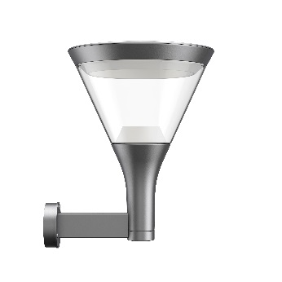

Sky vægarmatur
Rotationssymmetrisk vægarmatur med tragtformet sokkel, konisk skærm og hvælvet tagplade i direkte forlængelse.
Vægbeslag, sokkel og tagplade af aluminium, udvendigt lakeret i grafitgrå (YW355F), silvergrå (Y2370I), corten brown (YX355F) eller sort (Noir 900 Sablé SN351F).
Skærm af klart long-life polycarbonat med UV-bestandigt lag af acryl på begge sider.
Tæthedsklasse IP66, beskyttelsesklasse II.
Mål: Ø 480 mm, H 670 mm, D 553 mm
Med udskifteligt, programmerbart LED-modul, 2700, 3000 eller 4000 K.
Virkningsgrad: 73%

